REQUERIMENTO DE RETIRADA E ARQUIVAMENTO DE PROPOSIÇÃO ___/2025
Autora: Jayslane de Moura Nobrega (PSB)

À Sua Excelência o Sr. Presidente desta Casa Legislativa, Adriano Martins de Lima.

A Vereadora infra-assinado, Jayslane de Moura Nobrega, com assento nesta Casa Legislativa, na qualidade de autora da proposição, vem, mui respeitosamente, perante Vossa Excelência, requerer a RETIRADA da matéria de pauta e o seu consequente ARQUIVAMENTO DEFINITIVO.
DADOS DA PROPOSIÇÃO:
• Tipo e Número da Proposição: Projeto de Lei Nº 87/2025
• Ementa: Dispõe sobre a identificação e o monitoramento eletrônico de agressores no âmbito da violência doméstica e familiar contra a mulher no Município de Bayeux e dá outras providências.
• Motivo da Retirada: A proposição será submetida a reestudo para aperfeiçoamento técnico, de modo a assegurar maior eficácia e adequação normativa ao tema tratado.
A presente solicitação encontra amparo no Regimento Interno da Câmara Municipal de Bayeux (Resolução Nº 03/2012, e alterações), especificamente no Capítulo III – Da Retirada das Proposições:
1. Possibilidade de Retirada: O Artigo 128 estabelece que a retirada da proposição é permitida em qualquer fase do seu andamento, mediante requerimento de seu autor.
2. Prazo: O requerimento de retirada de proposição deve ser recebido antes de iniciada a votação da matéria (§ 1.º do Art. 128).
3. Iniciativa Coletiva (Se aplicável): Se a proposição for de iniciativa coletiva, a retirada deve contar com a subscrição de metade mais um dos subscritores da proposição inicial (Art. 128).
4. Determinação do Arquivamento:
◦ Considerando que o Projeto de Lei N° 87/2025, requer-se o seguinte despacho:
Se a proposição ainda não estiver incluída na Ordem do Dia, caberá ao Presidente apenas determinar o seu arquivamento (§ 2.º do Art. 128).
5. Consequência: A proposição arquivada na forma deste artigo não poderá ser reapresentada na mesma sessão legislativa, salvo deliberação do Plenário (§ 4.º do Art. 128).
Dessa forma, requer-se o processamento e o arquivamento definitivo da matéria.
Nestes Termos, Pede Deferimento.

Gabinete da vereadora, Bayeux-PB 1° de dezembro de 2025

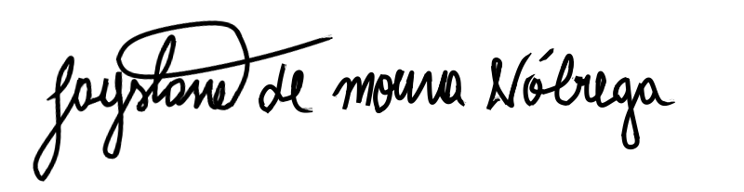
JAYS DE NITA
VEREADORA – (PSB)

